27/10/2023

Cahier des charges Médicalife

MARWANE CHBOUNE

OUASSIM SLIMANI

YUNUS TUSUN

JORDAN PORTELAS

Table des matières

**Présentation du projet2**

Contexte2

Situation du projet dans le système existant2

Objectifs du projet2

Périmètre du projet2

Références des documents produits et tout particulièrement celle de la note de cadrage2

Cadre technique2

**Les fonctions 3**

Architecture fonctionnelle3

Identifier et lister les fonctions attendues3

Organisation générale3

Description des principales fonctions3

Général6

Authentification utilisateur6

Personnel administratif8

Page de connexion personnel administratif8

Saisie d’une ordonnance8

Création dossier client10

Création dossier prescripteur11

Clôture du dossier pour l’ordonnance traitée12

Personnel médical13

Page de connexion personnel médical13

Préparation et distribution du travail13

Acquisition des résultats15

Edition de la feuille de résultats17

Personnel administratif19

Page de connexion personnel administratif19

Ajout des qualifications19

Ajout d'opération21

Ajout d’un type de prélèvement22

Ajout d’un type d’analyse23

Ajout d’un utilisateur24

Ajout d’un chapitre25

Diagramme de classe 26

Modèle conceptuel des données27

Estimation sur l’effort de développement des fonctionnalités27

# I. Présentation du projet

## A. Contexte

Un laboratoire d'analyses médicales vous demande de réaliser l'étude et l’implémentation de son site web de gestion des analyses. L'objectif de ce site est d'optimiser la gestion des opérations au sein du laboratoire, en offrant au personnel des fonctionnalités essentielles. À travers ce site, les responsables du laboratoire pourront désormais effectuer plusieurs tâches cruciales, notamment la gestion des patients, le suivi des échantillons, la coordination des analyses, et la gestion des ressources humaines. Cette application web s'inscrit également dans une perspective de durabilité.

Du point de vue social, elle améliorera la communication entre le laboratoire et les patients, répondant ainsi à leurs besoins en termes de suivi médical. Sur le plan économique, le développement de cette application est conçu avec une approche de coût minimal, contribuant à une gestion financière responsable. En ce qui concerne l'aspect environnemental, notre site web sera hébergé en interne, ce qui réduira considérablement son empreinte carbone, favorisant ainsi la durabilité environnementale.

## B. Situation du projet dans le système existant

## 

Actuellement, le laboratoire est opérationnel. Cependant, il ne possède pas de logiciel, ni site internet. Cela va donc influer sur notre site car cela va faciliter l’implémentation de notre projet au sein de l’entreprise. En revanche, nous allons devoir faire un site web assez facile d’utilisation car le personnel n’est pas forcément familiarisé à cette technologie.

## C. Objectifs du projet

Le projet a pour objectif le développement d’un site web de gestion de données en mettant en œuvre des fonctionnalités spécifiques en collaboration avec le client. Cette application facilitera la manipulation des données relatives aux patients et aux échantillons pour les employés du laboratoire, améliorant ainsi l'efficacité de tous les processus de traitement. Le directeur du laboratoire ainsi que les personnes habilitées disposeront d'un accès en tant qu'administrateur, offrant une interface dédiée lui permettant de superviser la gestion du site, tandis que les employés pourront consulter ces informations, gérer les dossiers clients, les demandes d’analyses, les opérations …

## D. Périmètre du projet

Le projet se concentre sur la gestion des données du laboratoire comme les ordonnances, les traitements des analyses demandées... Cependant, la gestion des opérations de facturation et des opérations de comptabilité ne sont pas à réaliser.

## E. Références à la note de cadrage

[Note Cadrage](https://univgrenoble-my.sharepoint.com/:w:/g/personal/chahboum_azure_univ-grenoble-alpes_fr/EWHqYv8El8FOjVlXlNbxrVAB7KrRHneCD-qp3MsBnlNEAg?e=XQfwKk)

## F. Cadre technique

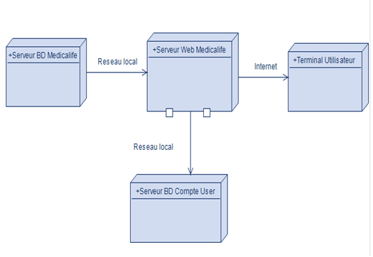

# II. Les fonctions

## Architecture fonctionnelle

### 1. Identifier et lister les fonctions attendues

* Authentification utilisateur (Tous les membres du laboratoire) :

Pour accéder au site internet, l’utilisateur doit se connecter afin de précharger les informations le concernant comme ses informations personnelles mais également son poste et ses permissions. Pour cela, il devra se connecter via la page de connexion (1ère page à l’arrivée sur le site) avec son identifiant et son mot de passe.

* Création dossier prescripteur (Personnel Administratif) :

La création d’un dossier prescripteur permet l’ordonnancement d’un ensemble d’information sur les prescripteurs. Par exemple son type, ainsi que des informations plus précises comme leur adresse, code postal, ville, nom. Cette fonctionnalité a comme de but de facilité la communication entre le Laboratoire et les prescripteurs tout en gardant des archives.

* Création dossier client (Personnel Administratif) :

La création d'un dossier client est un processus essentiel pour les entreprises. Cela permet de mieux connaître, servir et fidéliser vos clients. Il améliore la personnalisation des services, favorise une communication efficace, et facilite le suivi de l'historique client. Cela permettra la visualisation des ordonnance, analyse et opération le concernant. De plus nous aurons des informations importantes notamment pour pouvoir le contacter mais également avoir des informations cruciales pour des analyses (comme son sexe).

* Saisie d’une ordonnance (Personnel Administratif) :

La saisie d’une ordonnance consiste en la saisit la liste des analyses demandée par le prescripteur pour un patient donné. S’ils n’existent pas, le dossier client et le dossier prescripteur sont créés. Elle permettra de facilité la coordination des analyses et de garder un historique des ordonnances.

* Clôture du dossier pour l’ordonnance traitée (Personnel Administratif) :

La clôture d’un dossier permet de clore des dossiers en rapport avec un ordonnance précise. Cela va donc archiver les données pour éviter de polluer l’espace de travail avec des informations devenue inutile

* Acquisition des résultats (Personnel Médical) :

Ce cas permet la création et saisie du résultat de toutes les opérations des analyses d’une ordonnance

* Editions des résultats (Personnel Médical) :

Compose et permet d’imprimer la feuille des résultats pour un ordonnance

* Préparation et distribution du travail (Personnel Médical) :

Ce cas permet de génère la liste des opérations à réaliser au laboratoire pour les analyses demandées sur une ordonnance donnée et imprime la feuille de travail

* Ajout des qualifications :

Permet l’ajout d’une qualification requise pour un type de prélèvement

* Ajout d’opération :

Permet l’ajout d’une opération réalisable

* Ajout d’un type de prélèvement :

Permet l’ajout d’un type de prélèvement pour les analyses

* Ajout d’un type d’analyse :

Permet l’ajout d’un type d’analyse pour les analyses

* Ajout d’un utilisateur :

Description : Permet l’ajout d’un nouvel utilisateur, qu’il soit médical, administratif ou administrateur

* Ajout d’un chapitre :

Permet l’ajout d’un nouveau chapitre

### 2. Organisation générale

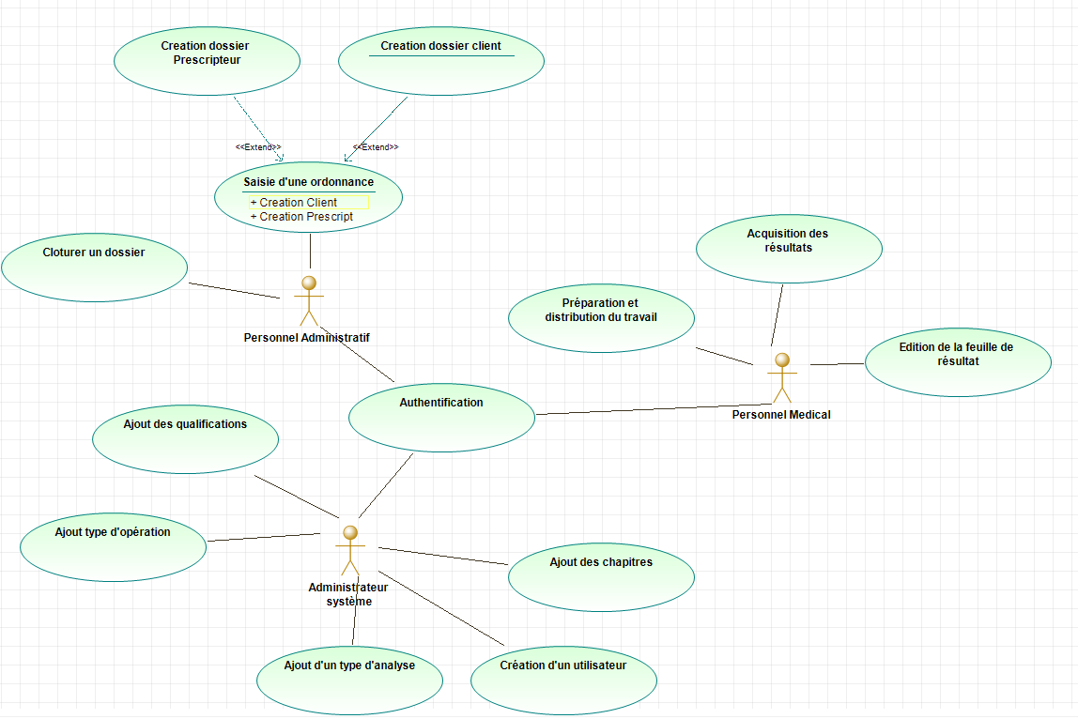

## Description des principales fonctions

### 1. Général

#### 1.1 Authentification utilisateur

**Description** : Permet à un membre du laboratoire de s’authentifier à notre page web afin de pouvoir avoir accès à son profil (Tous les membres du laboratoires).

**Profils-types d’utilisateur de la fonction** : membre du laboratoire non connecté

**Début** : membre du laboratoire souhaitant accéder à notre site web.

**Fin** : membre du laboratoire connecté.

**Paramètres** : Identifiant de l’utilisateur, son mot de passe.

**Scénario** : (Diagramme de séquence)

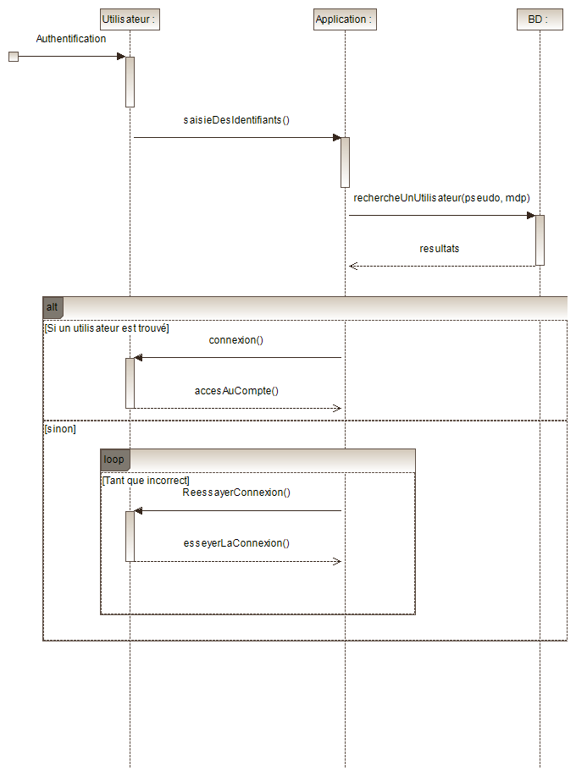

**IHM intégrant cette fonction :**

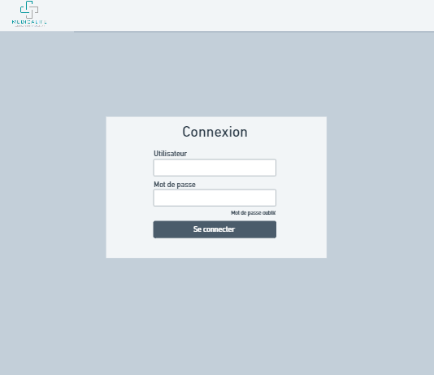

### 2. Personnel administratif

#### Page de connexion personnel administratif

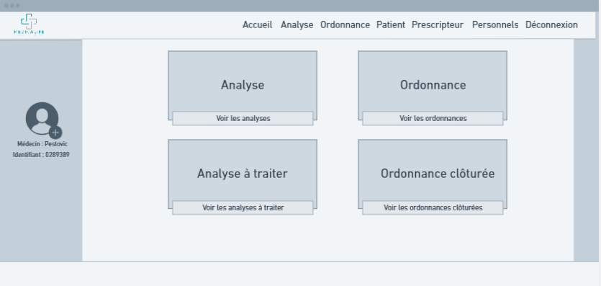

#### 2.1 Saisie d’une ordonnance :

**Description** : Saisie d’une analyse demandé par le prescripteur

**Profils-types d’utilisateur de la fonction** : Personnel administratif

**Début** : accès aux informations de l’ordonnance

**Fin** : ordonnance crée ainsi que les dossiers prescripteurs et patient

**Paramètres** : Informations de l’ordonnance.

**Scénario** : (Diagramme de séquence)

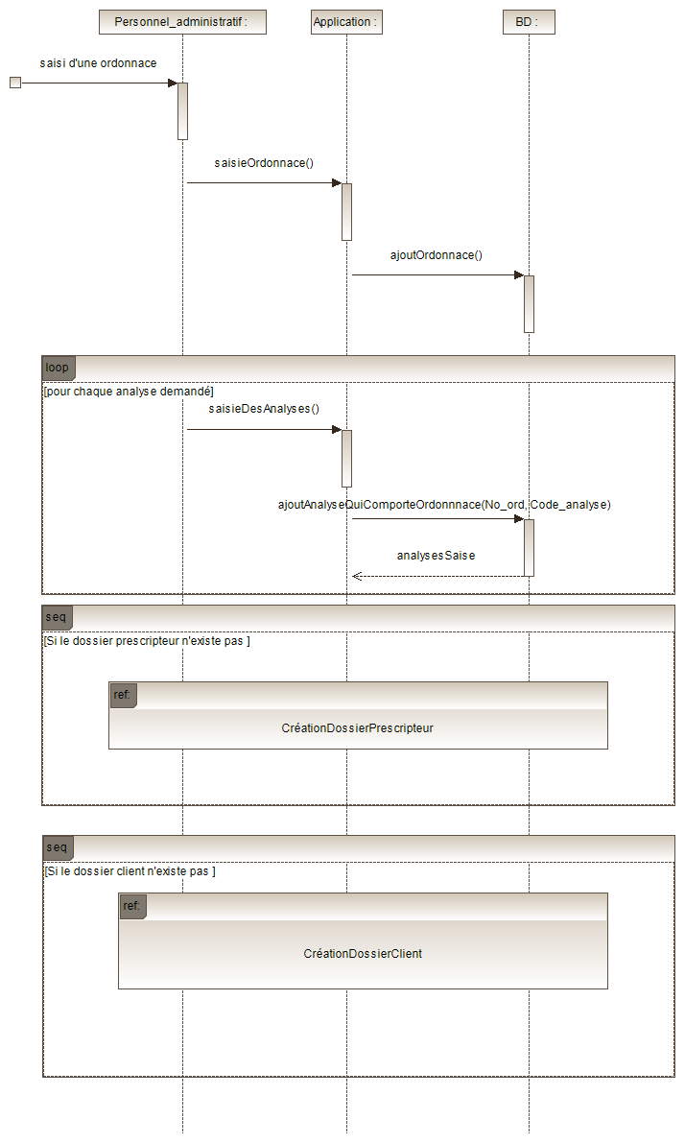

**IHM intégrant cette fonction :**

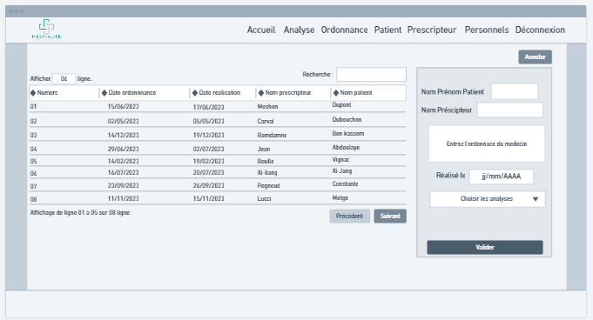

#### 2.2 Création dossier client :

**Description** : Ajout du dossier client et toute ses informations

**Profils-types d’utilisateur de la fonction** : Personnel administratif

**Début** : accès aux informations client

**Fin** : dossier client crée

**Paramètres** : Identifiant du dossier client.

**Scénario** : (Diagramme de séquence)

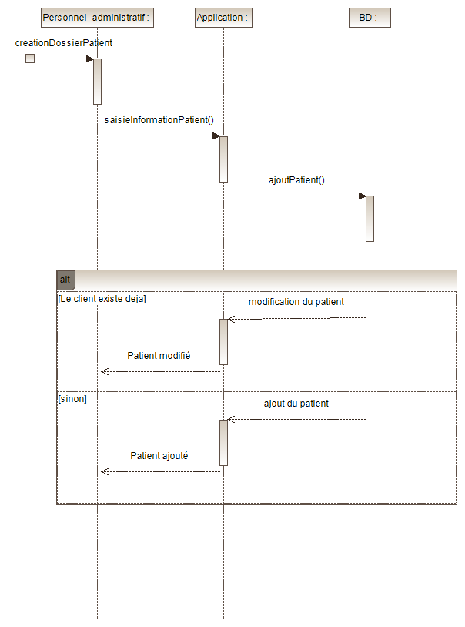

**IHM intégrant cette fonction :**

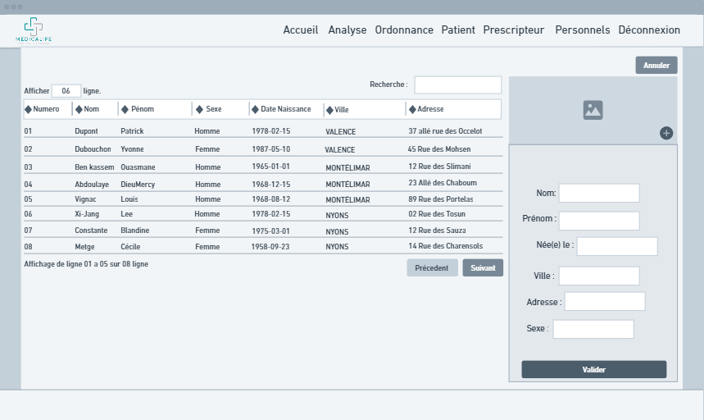

#### 2.3 Création dossier prescripteur :

**Description** : Ajout du dossier prescripteur et toute ses informations

**Profils-types d’utilisateur de la fonction** : Personnel administratif

**Début** : accès aux informations prescripteur

**Fin** : dossier prescripteur crée

**Paramètres** : Identifiant du dossier prescripteur.

**Scénario** : (Diagramme de séquence)

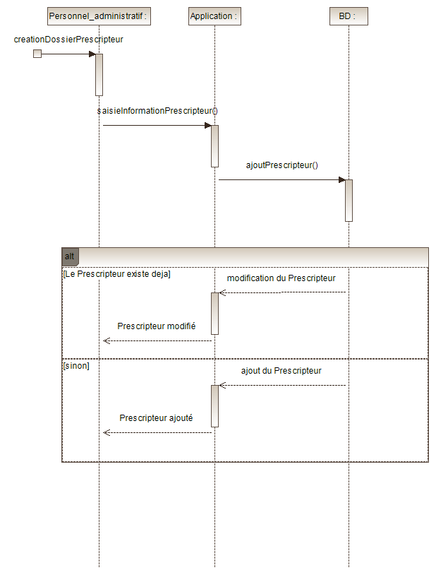

**IHM intégrant cette fonction :**

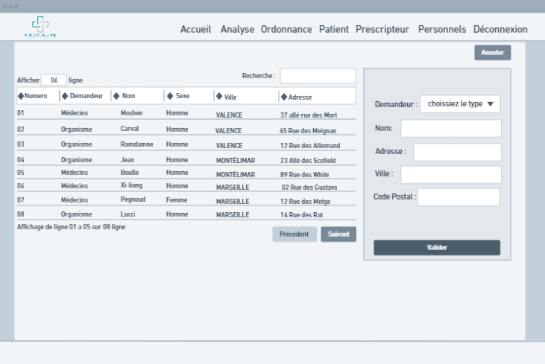

#### 2.4 Clôture du dossier pour l’ordonnance traitée :

**Description** : Permet de clôturer un dossier pour une ordonnance

**Profils-types d’utilisateur de la fonction** : Personnel administratif

**Début** : le dossier et l’ordonnance doivent être crée

**Fin** : le dossier a été clôturer

**Paramètres** : Identifiant du dossier à clôturer

**Scénario** : (Diagramme de séquence)

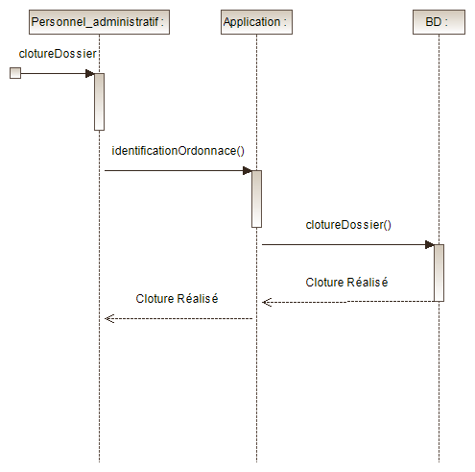

**IHM intégrant cette fonction :**

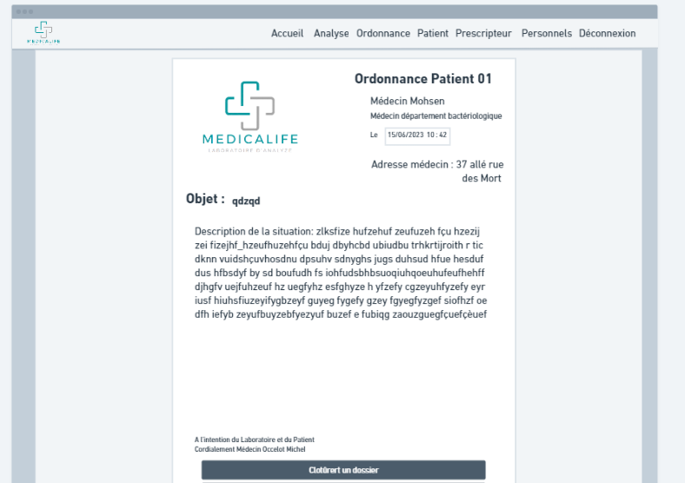

### 3. Personnel médical

#### Page de connexion personnel médical

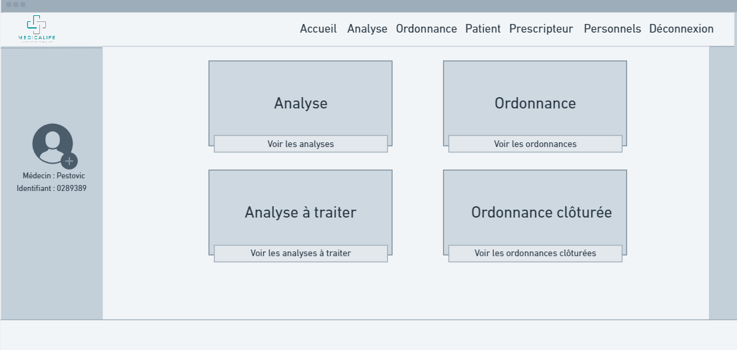

#### 3.1 Préparation et distribution du travail :

Description : Permet de générer la liste des choses à faire pour les analyses

Profils-types d’utilisateur de la fonction : personnel médical

Début : ordonnance crée

Fin : liste crée et feuille imprimer

Paramètres : Identifiant du personnel médical, identifiant ordonnance, identifiant analyse.

Scénario : (Diagramme de séquence)

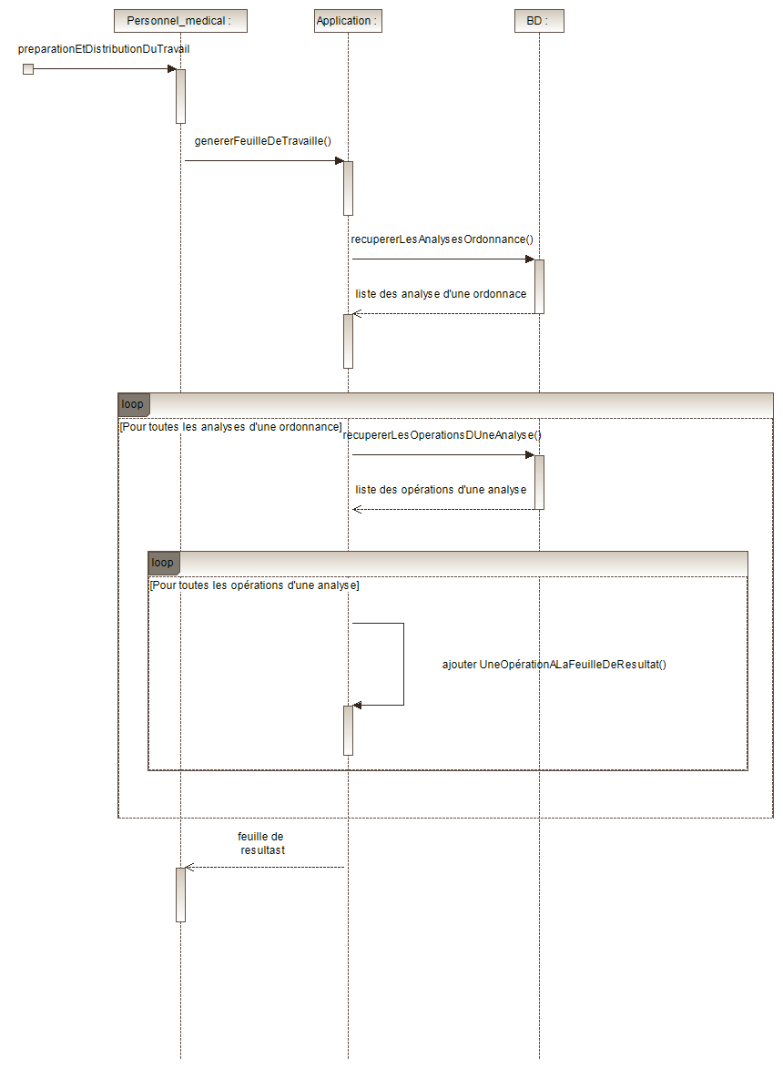

**IHM intégrant cette fonction :**

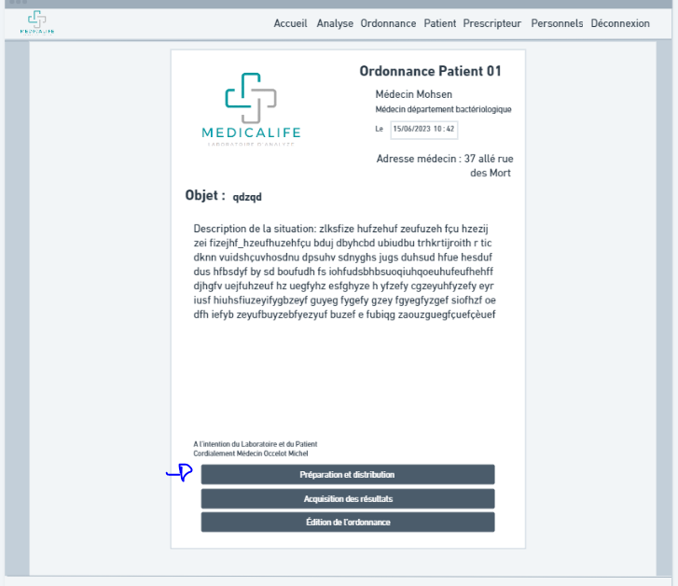

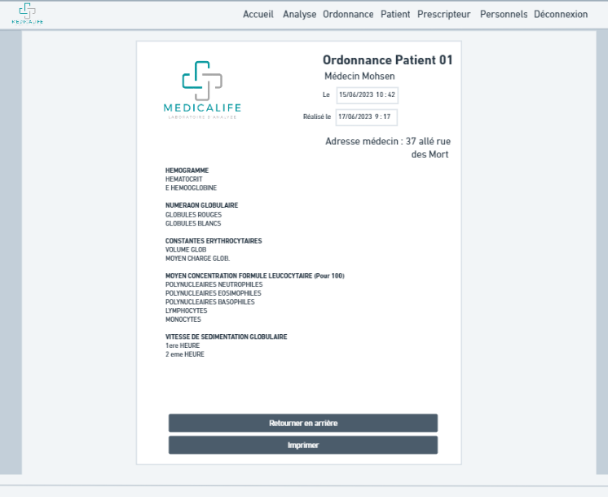

#### 3.2 Acquisition des résultats :

Description : Permet de saisir les résultats des analyses

Profils-types d’utilisateur de la fonction : personnel médical

Début : le travail a bien été distribuer

Fin : Tous les résultats ont été saisie

Paramètres : Identifiant résultat, identifiant ordonnance, identifiant analyse.

Scénario : (Diagramme de séquence)

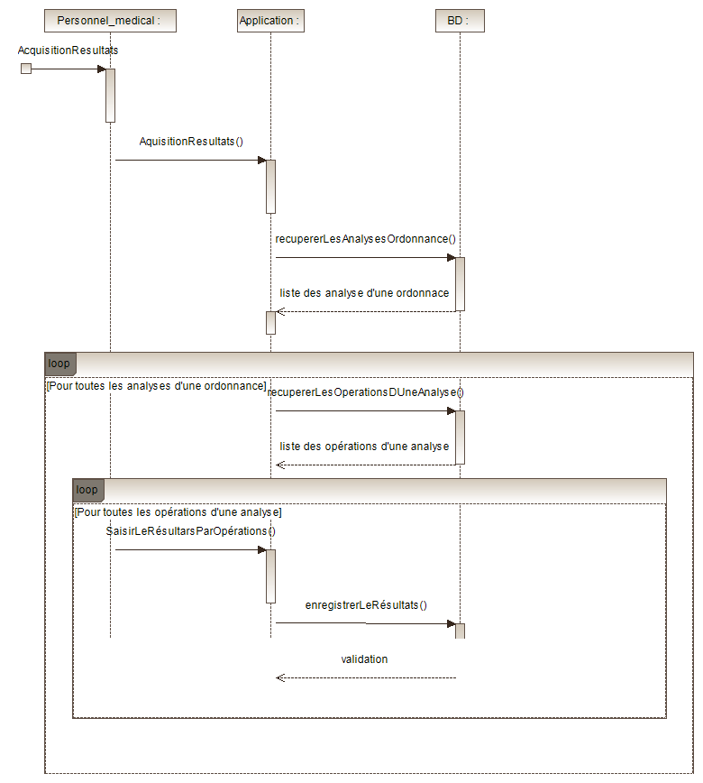

**IHM intégrant cette fonction :**

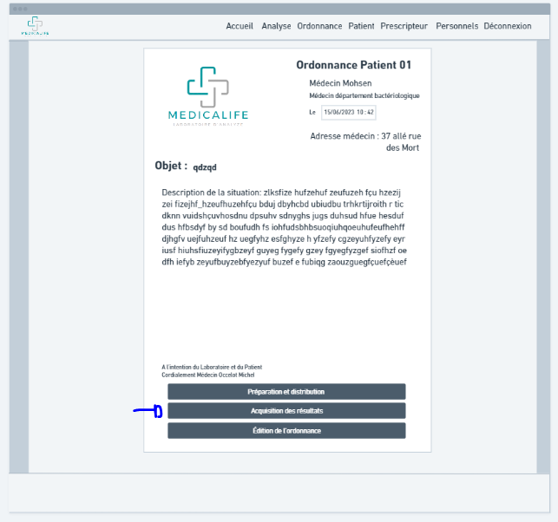

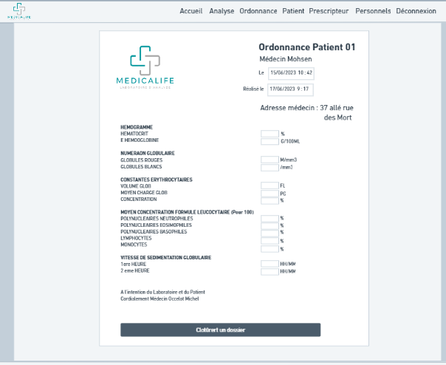

#### 3.3 Edition de la feuille de résultats :

**Description** : Permet de modifier une feuille de résultat

**Profils-types d’utilisateur de la fonction** : personnel médical

**Début** : tous les résultats d’une ordonnance ont été saisie

**Fin** : feuille de résultat imprimé

**Paramètres** : Identifiant résultat, identifiant ordonnance, identifiant personnel médical.

**Scénario** : (Diagramme de séquence)

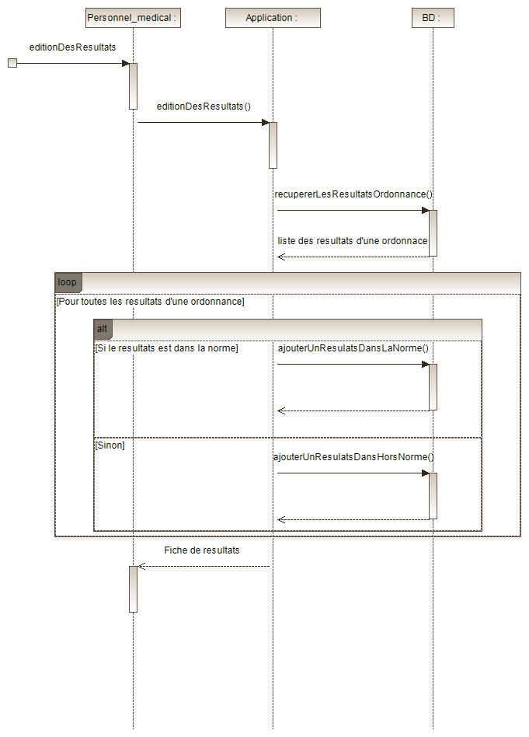

**IHM intégrant cette fonction :**

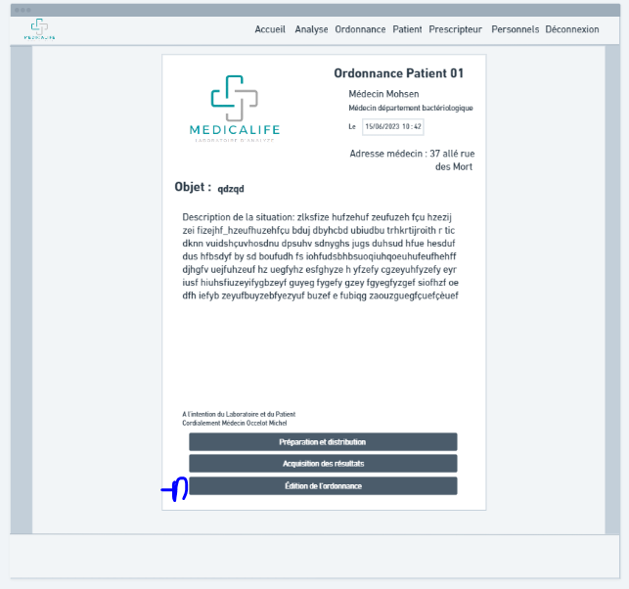

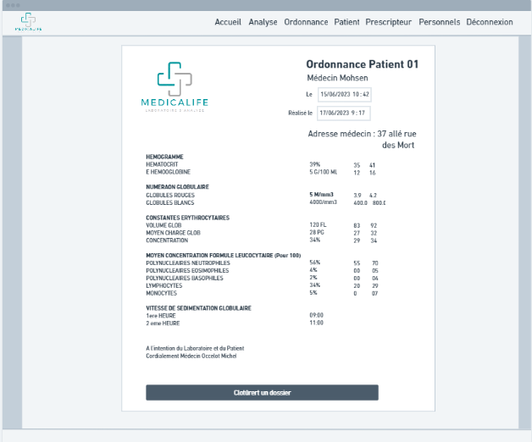

### 4. Personnel administratif

#### Page de connexion personnel administratif

#### 4.1 Ajout des qualifications :

**Description** : permet d’ajouter des qualifications

**Profils-types d’utilisateur de la fonction** : Personnel Administrateur

**Début** : Le personnel doit avoir accès au système et a la permission d’ajouter une qualification.

**Fin** : La qualification est ajoutée

**Paramètres** : identifiant personnel Administratif, identifiant qualification.

**Scénario** : (Diagramme de séquence)

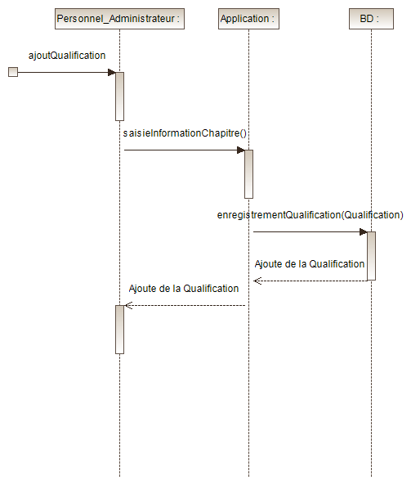

**IHM intégrant cette fonction :**

#### 4.2 Ajout d'opération :

**Description** : Permet l’ajout d’une opération

**Profils-types d’utilisateur de la fonction** : Personnel Administrateur

**Début** : Le personnel doit avoir accès au système et à la permission d’ajouter d'opération.

**Fin** : L’opération est ajoutée

**Paramètres** : identifiant personnel Administratif, identifiant opération.

**Scénario** : (Diagramme de séquence)

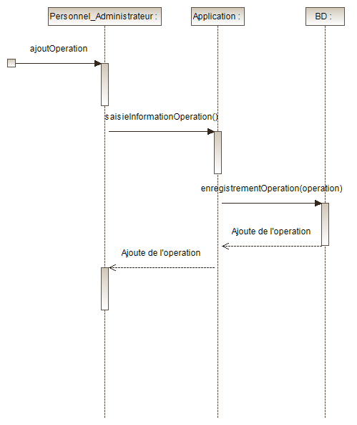

**IHM intégrant cette fonction :**

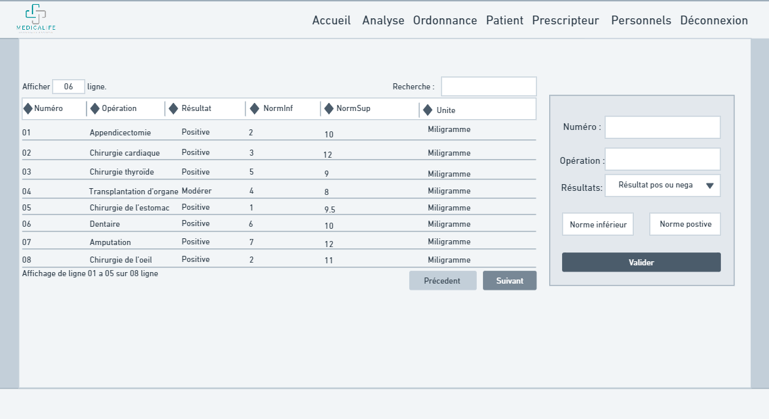

#### 4.3 Ajout d’un type de prélèvement :

**Description** : Permet l’ajout d’un type de prélèvement

**Profils-types d’utilisateur de la fonction** : Personnel Administrateur

**Début** : Le personnel doit avoir accès au système et a la permission d’ajouter un type de prélèvement

**Fin** : Le type de prélèvement est ajoutée

**Paramètres** : identifiant personnel Administratif, identifiant type de prélèvement.

**Scénario** : (Diagramme de séquence)

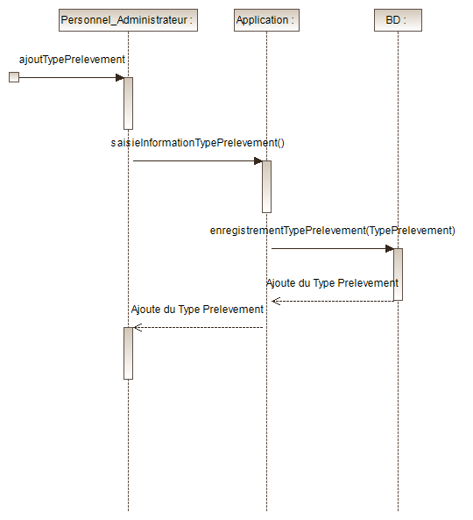

**IHM intégrant cette fonction :**

#### 4.4 Ajout d’un type d’analyse :

**Description** : Permet l’ajout d’un type de d’analyse

**Profils-types d’utilisateur de la fonction** : Personnel Administrateur

**Début** : Le personnel doit avoir accès au système et a la permission d’ajouter un type d’analyse

**Fin** : Le type d’analyse est ajoutée

**Paramètres** : identifiant personnel Administratif, identifiant type d’analyse.

**Scénario** : (Diagramme de séquence)

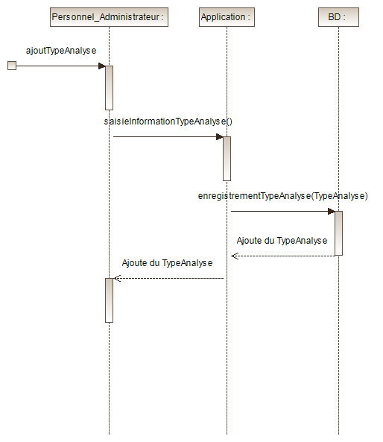

**IHM intégrant cette fonction :**

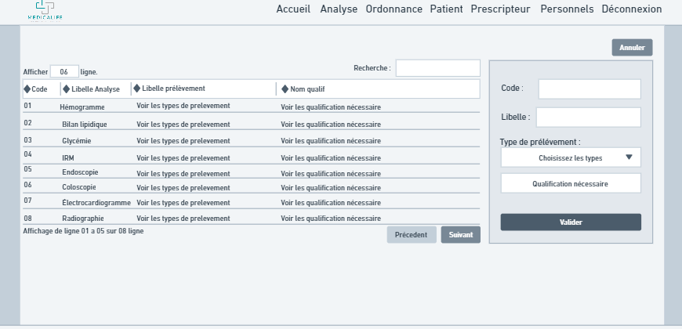

#### 4.5 Ajout d’un utilisateur :

**Description** : Permet l’ajout d’un nouvel utilisateur

**Profils-types d’utilisateur de la fonction** : Personnel Administrateur

**Début** : Le personnel doit avoir accès au système et a la permission d’ajouter un utilisateur

**Fin** : L’utilisateur est ajouté

**Paramètres** : identifiant personnel Administratif, identifiant utilisateur.

**Scénario** : (Diagramme de séquence)

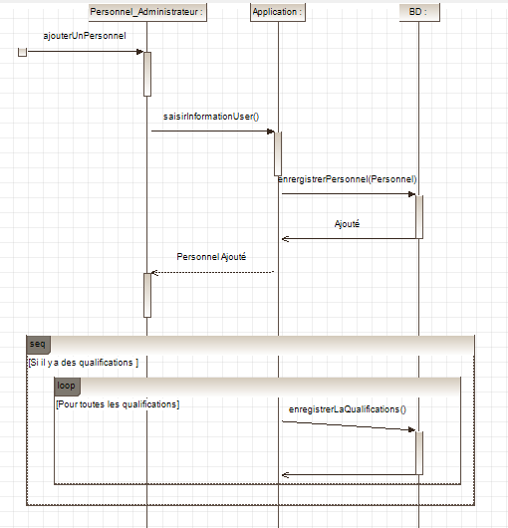

**IHM intégrant cette fonction :**

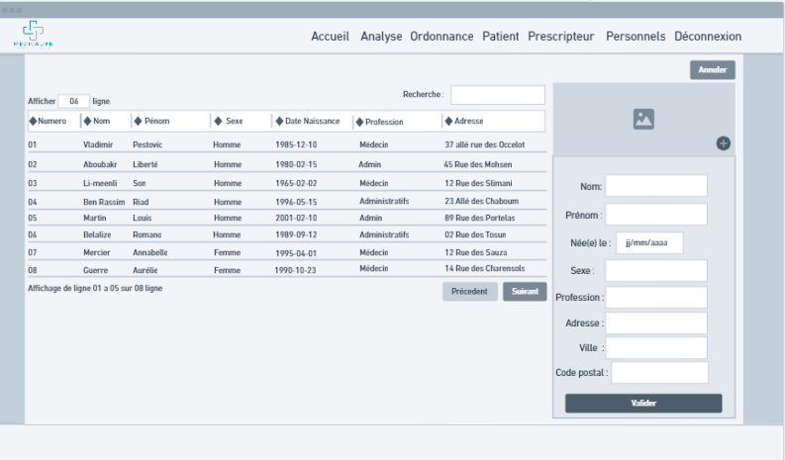

#### 4.6 Ajout d’un chapitre :

**Description** : Permet l’ajout d’un nouveau chapitre

**Profils-types d’utilisateur de la fonction** : Personnel Administrateur

**Début** : Le personnel doit avoir accès au système et a la permission d’ajouter un chapitre

**Fin** : Le chapitre est ajouté

**Paramètres** : identifiant personnel Administratif, identifiant chapitre.

**Scénario** : (Diagramme de séquence)

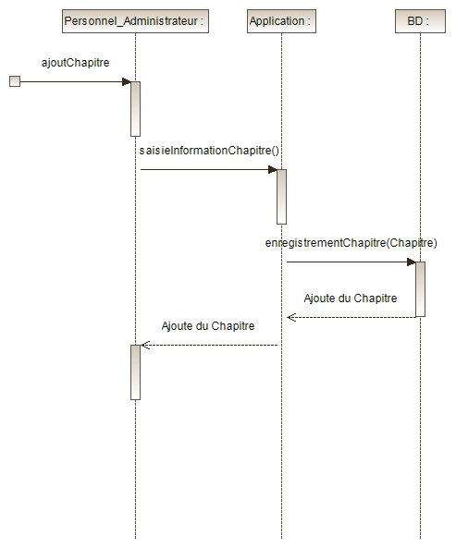

**IHM intégrant cette fonction :**

## C. Diagramme de classes de l’application

## D. Modèle conceptuel des données

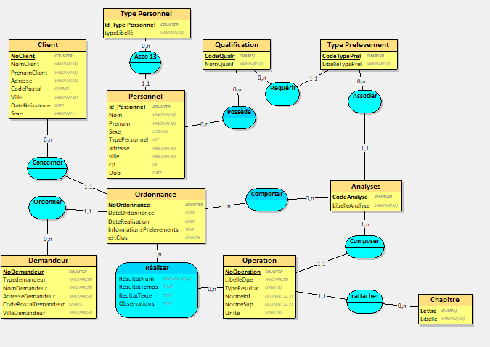

## E. Estimation sur l’effort de développement des fonctionnalités

Le Planning Poker est une technique d'estimation employée dans la méthodologie agile Scrum pour évaluer la taille ou l'effort requis pour des tâches de développement. Basée sur une séquence de Fibonacci, elle promeut une discussion collective et un consensus d'équipe, en veillant à ce que chaque membre exprime son estimation sans être influencé par les autres. Nous avons donc utilisé cette méthode afin de calculer le poids approximatif de chacune des fonctionnalités à réaliser pour le développement du site du laboratoire. Les poids sont exprimés selon les valeurs de la courbe comme sur l’image ci-dessous :

